Cmdlets PowerShell 5

# NB: Dit is best lastig, dus zorg dat je je aantekeningen pakt, dan gaat dit helemaal goedkomenJ. Gebruik je virtuele omgeving and your favorite search engine ! Doe deze in je GoDeploy Lab 10 omgeving **AZ-040T00 (CS) | Lab 10**

**UITWERKINGEN ONDER DE OPDRACHT**

LABTIJD 45 Minuten

# Yes Deja Vu

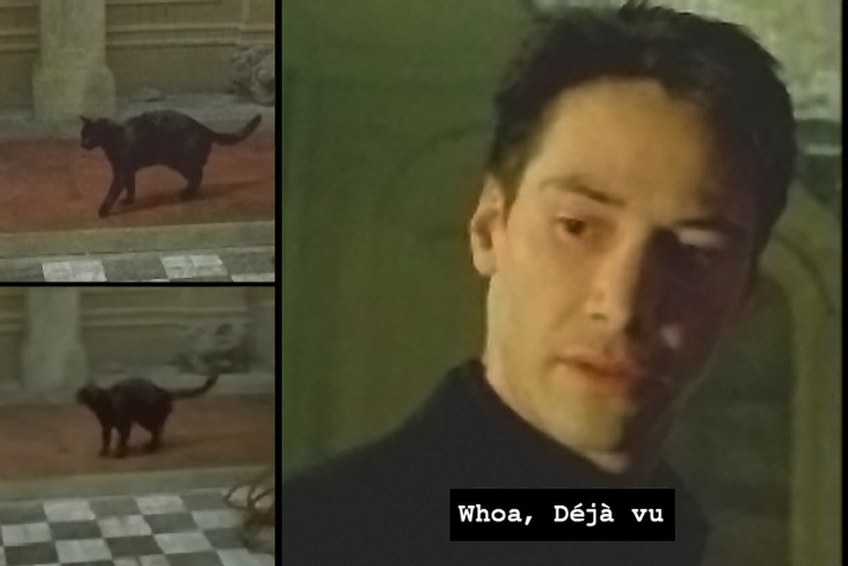

1. Maak met PowerShell een mapje aan op LON-CL1 genaamd C:\Source
2. Maak met PowerShell 2 bestandjes aan in de map genaamd C:\Source\1.txt en C:\Source\2.txt
3. Maak een mapje aan genaamd C:\Destination in PowerShell
4. Kopieer met een One-Liner (Pipeline) de 2 bestanden C:\Source\1.txt en C:\Source\2.txt naar C:\Destination

####BUT NOW##############################

1. Maak met 1 regel de C:\destination leeg met PowerShell
2. Maak 2 bestanden met PowerShell genaamd C:\Source\1.jpg en C:\Source\2.jpg. Je hebt nu 4 bestanden 1.txt,2.txt,1.jpg en 2.jpg
3. Kopieer nu in 1 regel de .jpg bestanden naar de C:\destination folder.
4. Maak met 1 regel de C:\destination leeg met PowerShell
5. Maak 2 bestanden met PowerShell genaamd C:\Source\1.bmp en C:\Source\2.bmp
6. Kopieer nu in 1 regel de .jpg en .bmp naar de C:\destination folder

**UITWERKINGEN**

#1

New-Item -Path C:\source -ItemType Directory

#2

New-Item -Path C:\source\1.txt -ItemType File

New-Item -Path C:\source\2.txt -ItemType File

#3

New-Item -Path C:\destination -ItemType Directory

#4

Get-ChildItem -Path C:\source | Copy-Item -Destination C:\destination

#5

Get-ChildItem -Path C:\source | Remove-Item -Force

#6

New-Item -Path C:\source\1.jpg -ItemType File

New-Item -Path C:\source\2.jpg -ItemType File

#7

Get-ChildItem -Path C:\source | Where-Object {$PSItem.Extension -eq '.jpg' } | Copy-Item -Destination C:\destination

#8

Get-ChildItem -Path C:\source | Remove-Item -Force

#9

New-Item -Path C:\source\1.bmp -ItemType File

New-Item -Path C:\source\2.bmp -ItemType File

#10

Get-ChildItem -Path C:\source | Where-Object {$PSItem.Extension -eq '.jpg' -or $PSItem.Extension -eq '.bmp' } | Copy-Item -Destination C:\destination